**Épreuve orale de contrôle en SVT non spécialité  
Sujet N°41**   
Temps de préparation : 20 minutes

Durée de présentation orale : 20 minutes

Le candidat traitera les **deux questions.** Il est possible d’utiliser des feuilles de brouillon durant la préparation, mais la présentation se fera **oralement**.

L’examinateur posera des questions complémentaires durant les échanges.

La note sur **20 points** prendra en compte pour moitié les **connaissances** et pour moitié le **raisonnement** à partir de **l’exploitation des documents**.

**Question 1 :**

Les techniques de neuro-imagerie (dont l’IRM : Imagerie par Résonnance Magnétique) permettent une meilleure compréhension du cerveau et de son fonctionnement.

Les documents concernent un sujet témoin, un patient X et un patient pendant la période de récupération suivant un AVC (accident vasculaire cérébral).

Document 1 : IRM d’un sujet témoin sain et d’un patient X présentant une hémiplégie gauche (paralysie du côté gauche) ; coupes axiales



*Copies d’écran d’Eduanatomist*

*Origine des IRM :Dr C. Rosso, Hôpital Pitié-Salpêtrière, Paris.*

Document 2 : Rééducation après un accident vasculaire cérébral

Chez un patient ayant subi un AVC, une rééducation de la main droite a été nécessaire. Durant cette rééducation, des clichés en IRM de son cerveau ont été réalisés afin de savoir quels territoires cérébraux étaient activés.

Immédiatement après l’AVC, les mouvements de rééducation de la main droite activaient plusieurs territoires cérébraux, y compris dans l’hémisphère cérébral non affecté. Au bout de 2 à 3 mois de rééducation, seul l’hémisphère initialement touché était activé.

*(D’après Bordas TermS)*

**- Mettez en relation les données extraites du document 1 et vos connaissances pour expliquer le problème du patient X.**

**- Montrez à partir des documents que le cerveau possède une certaine plasticité.**

**Question 2 :**

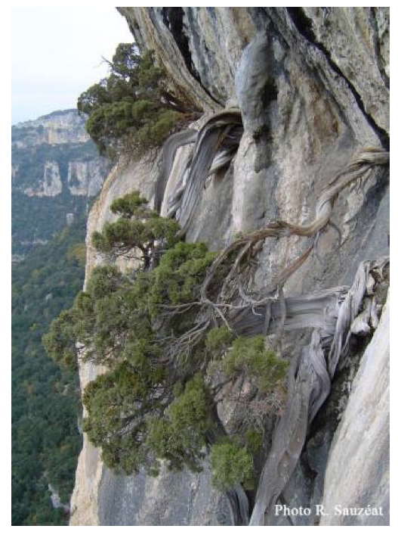Document :

Les Genévriers de Phénicie sont des arbres des falaises des Gorges de l’Ardèche. Certains arbres poussent dans des fissures très difficiles d'accès au milieu de grandes parois verticales.

Les fruits des Genévriers sont des aliments riches. A maturité, ils tombent et n'ont que très peu de chances d'atterrir et de rester dans les fissures des parois.

Les graines contenues dans les fruits des plantes à fleurs ne se développent que lorsque les conditions deviennent favorables : humidité suffisante, période suffisamment longue d’exposition au froid… Un tégument* épais, dur et imperméable peut empêcher la réhydratation et l’oxygénation de l’embryon, bloquant ainsi la germination**.

*\* Tégument : enveloppe de la graine.*

*\*\* Germination : développement en plante adulte d’un embryon contenu dans une graine.*

Afin de déterminer les conditions favorables à la germination des graines de Genévrier de Phénicie, des tests ont été effectués. Des graines ont été extraites directement des fruits (lot témoin) ou récupérées dans les excréments d’un oiseau, le merle, ou d’un petit mammifère, la fouine. Certaines ont également subi un traitement au papier de verre, permettant d’user leur tégument (lot scarification papier). Après avoir placé les graines sur du papier humidifié, elles ont été repiquées en terre. On a calculé le taux de germination au cours du temps dans les différents lots.



*Source : d’après les accompagnements de programme SVT TS, ENS Lyon, Jean-Paul Mandin*

**Expliquez de quelle façon les graines des Genévriers peuvent être disséminées, permettant ainsi la présence de ces arbres sur les falaises où leurs fruits peuvent difficilement atterrir.**